ИНФОРМАЦИОННЫЙ БЮЛЛЕТЕНЬ
Старошайговского муниципального района Республики Мордовия
Является официальным печатным изданием Старошайговского муниципального района Республики Мордовия
«21» октября 2024 г. № 1102
Сообщение о возможном установлении публичного сервитута
сроком на 49(сорок девять) лет
в интересах Публичного акционерного общества «Россети Волга» (ИНН 6450925977, ОГРН 1076450006280)
1 | Администрация Старошайговского муниципального района Республики Мордовия  (уполномоченный орган, которым рассматривается ходатайство  об установлении публичного сервитута)
2 | Для эксплуатации объекта электросетевого хозяйства ВЛИ 0,4 кВ отпайка от опоры №10 ВЛ 0,4 кВ №2 от ТП №166/160 кВА с. Новое Акшино (10 опор) на территории  Старошайговского муниципального района Республики Мордовия
3
  Адрес или иное описание местоположения земельного участка | Кадастровый номер земельного участка
  Республика Мордовия, Старошайговский район | 13:18:0114001:363
  Республика Мордовия, Старошайговский район, с. Новое Акшино, ул. Красносельская, дом 32 | 13:18:0114001:32
  Республика Мордовия, Старошайговский район, с. Новое Акшино, ул. Центральная, дом 6, Кв.1 | ЕЗП 13:18:0114001:305(обособленный земельный участок 13:18:0114001:302)
  Республика Мордовия, Старошайговский район, с. Новое Акшино | 13:18:0114001:1138
  Республика Мордовия, Старошайговский район, с. Новое Акшино | 13:18:0114001:1136
  Республика Мордовия, Старошайговский район, с. Новое Акшино | 13:18:0114001:1134
  Республика Мордовия, Старошайговский район | 13:18:0114001
4 | Администрация Старошайговского муниципального района Республики Мордовия  Адрес: Республика Мордовия, Старошайговский район, с. Старое Шайгово, ул. Ленина, д. 11  Телефон: 8(834) 322-14-22  E-mail: shagadm@e-mordovia.ru  Администрация Новоакшинского сельского поселения Старошайговского муниципального района Республики Мордовия  Адрес: Республика Мордовия, Старошайговский район, с. Новое Акшино,  ул. Центральная, дом 15  Тел: +7 991 3983083  E-mail: stshnakshino@staroshajgovo.e-mordovia.ru  (адрес, по которому заинтересованные лица могут ознакомиться с поступившим ходатайством об установлении публичного сервитута и прилагаемым к нему описанием местоположения границ публичного сервитута, время приема заинтересованных лиц для ознакомления с поступившим ходатайством об установлении публичного сервитута)
5 | Администрация Старошайговского муниципального района Республики Мордовия  Адрес: РМ, Старошайговский район, с. Старое Шайгово, ул. Ленина, д. 11  В течение 15(пятнадцати) дней со дня опубликования сообщения о возможном установлении публичного сервитута в порядке, установленном для официального опубликования (обнародования) правовых актов поселения, по месту нахождения земельного участка и (или) земель, указанных в пункте 3 данного сообщения.  (адрес, по которому заинтересованные лица могут подать заявления об учете прав на земельные участки, а также срок подачи указанных заявлений)

ГРАФИЧЕСКОЕ ОПИСАНИЕ МЕСТОПОЛОЖЕНИЯ ГРАНИЦ
Публичный сервитут для эксплуатации объекта ВЛИ 0,4 кВ отпайка от опоры №10 ВЛ 0,4 кВ №2 от ТП №166/160 кВА с. Новое Акшино (10 опор)
Местоположение объекта: Республика Мордовия, Старошайговский район, с. Новое Акшино
Система координат МСК-13, зона 1
Обозначение характерных точек границ | Координаты, м
Обозначение характерных точек границ | X | Y
1 | 404890,59 | 1265577,15
2 | 404890,30 | 1265577,78
3 | 404889,81 | 1265578,27
4 | 404889,18 | 1265578,57
5 | 404888,48 | 1265578,63
6 | 404887,70 | 1265578,38
7 | 404886,95 | 1265578,02
8 | 404873,16 | 1265561,11
9 | 404845,47 | 1265526,81
10 | 404827,24 | 1265503,64
11 | 404797,99 | 1265516,55
12 | 404767,71 | 1265530,16
13 | 404737,27 | 1265544,15
14 | 404719,96 | 1265558,84
15 | 404703,66 | 1265573,37
16 | 404703,71 | 1265575,91
17 | 404702,92 | 1265577,37
18 | 404702,36 | 1265577,77
19 | 404701,68 | 1265577,95
20 | 404700,99 | 1265577,89
21 | 404700,36 | 1265577,59
22 | 404699,87 | 1265577,10
23 | 404699,31 | 1265575,99
24 | 404699,32 | 1265571,83
25 | 404699,64 | 1265571,14
26 | 404699,97 | 1265570,77
27 | 404717,06 | 1265555,54
28 | 404735,15 | 1265540,29
29 | 404765,88 | 1265526,16
30 | 404796,20 | 1265512,54
31 | 404827,72 | 1265498,74
32 | 404828,49 | 1265498,81
33 | 404829,18 | 1265499,13
34 | 404829,63 | 1265499,57
35 | 404848,90 | 1265524,05
36 | 404890,36 | 1265575,24
37 | 404890,56 | 1265576,03
1 | 404890,59 | 1265577,15
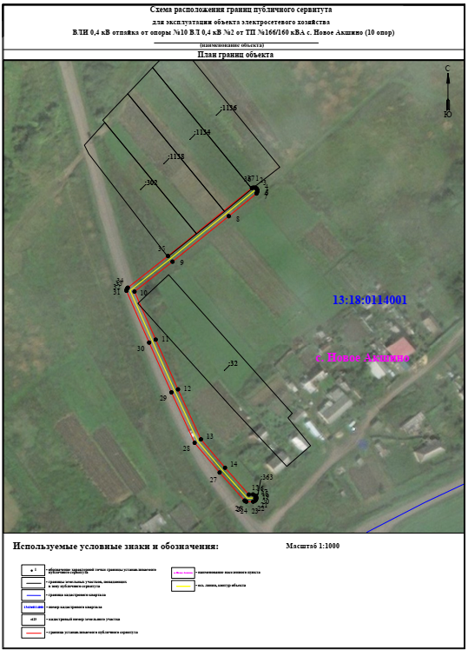

Информационный бюллетень Старошайговского муниципального района Республики Мордовия №1102 от 21 октября 2024 года.
Учредитель: Совет депутатов Старошайговского муниципального района, Администрация Старошайговского муниципального района Республики Мордовия.
Тираж: 10 экземпляров.

